

**МИНИСТЕРСТВО ОБРАЗОВАНИЯ И НАУКИ РЕСПУБЛИКИ ДАГЕСТАН**

**МКОУ «ХАЛИМБЕКАУЛЬСКАЯ СОШ**

**ИМЕНИ ГЕРОЯ РОССИИ АСКЕРОВА А.М.»**

Россия, РД, 368215, с. Халимбекаул, ул. Школьная 2, т.: 8-928-803-98-55, **E-mail**: school_2000@bk.ru

**СПРАВКА**

по реализации ЦП «Противодействие экстремизму и терроризму в РД»

в МКОУ «Халимбекаульская СОШ им.Героя России Аскерова А.М.»

на III-квартал 2017-2018 учебный год

В целях реализации данной программы в школе разработан план мероприятий на III-квартал:

|  |  |  |  |  |  |  |  |
| --- | --- | --- | --- | --- | --- | --- | --- |
| **№** | **Мероприятие** | **Класс** | **Сроки** | **К-во уч-ся** | **Ответст-венные** | **Пригла-шенные** | **Ожидаемый результат** |
| **1.** | Ко дню солидарности в борьбе с терроризмом общешкольное мероприятие: «Трагедия Беслана в наших сердцах». | 5-7 | 02.09.17 | 178 | Кл/рук. Мамаева Г.С. |  | Формирование чувства милосердия к жертвам терактов. |
| **2.** | Общешкольное мероприятие, посвященное разгрому международных террористов, вторгшихся в 1999 году в Дагестан. | 8-11 | 04.09.17 | 155 | Кл/рук . Мамаева Г.С. |  | Чувство гордости за свой народ, любовь к Родине и формирование патриотических чувств. |
| **3.** | Урок мужества «Герой нашего времени». | 5 | 23.09.17 | 59 | Кл/рук. |  | Воспитание патриотических чувств, чувство гордости за своего земляка. |
| **4.** | Составить график дежурства администрации, педагогического персонала по школе. |  | 28.08.17 |  | Зам. по ВР. |  | Обеспечение дисциплины, внутреннего распорядка, чистоты в школьных помещениях. |
| **5.** | Учебно-тренировочное занятие по информированию и обучению персонала образовательного учреждения и обучающихся навыкам безопасного поведения при угрозе пожара. | 1-11 | 18.09.17 | 610 | Магомед-гаджиев Р.Н. |  | Обеспечение пожарной безопасности, соблюдение противопожарного режима, отработки навыков ответственных лиц при эвакуации уч-ся. |
| **6.** | Проведение инструктажа с учащимися «Действия при угрозе теракта». | 5-7 8-11 | 27.09.17. 28.09.17. | 389 | Магомед-гаджиев Р.Н. |  | Формирование знаний поведения в случае теракта. |
| **7.** | Открытый урок по окружающему «Будем готовы действовать в чрезвычайной ситуации». | 3 | 28.09.17 | 52 | Гаджиева С.Н. |  | Обучение уч-ся ориентироваться при сложившейся ситуации. |
| **8.** | Учебная тренировка по отработке действий учащимися при экстренной эвакуации в случае возникновения чрезвычайной ситуации | 1-11 | 19.09.17 | 610 | Магомед-гаджиев Р.Н. |  | Обучиться навыкам, которыми должны владеть члены отряда ДЮП. |

**02.09.2017** года в фойе школы была проведена линейка, посвященная событиям в городе Беслане под заголовком «Ангелы Беслана». Открыла линейку учитель истории Мамаева Г.С.

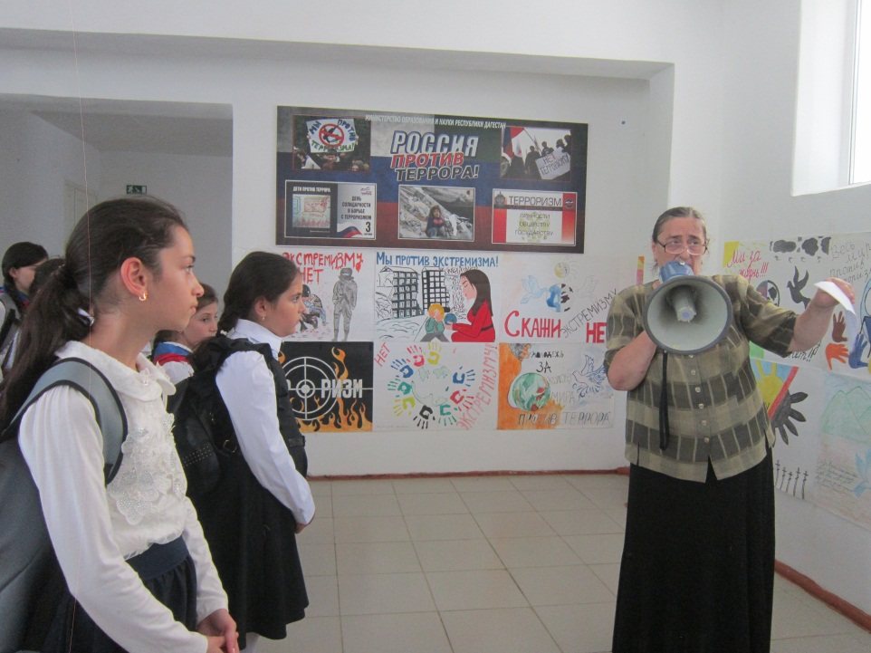

На линейке присутствовали учащиеся 5-х – 7-х классов.

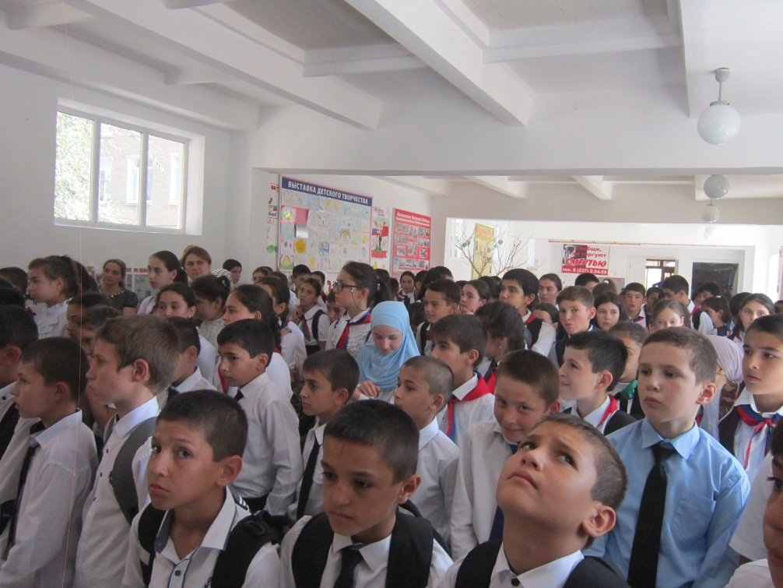

По завершении линейки в актовом зале школы учащиеся посмотрели видеофильмы, посвященные Бесланской трагедии.

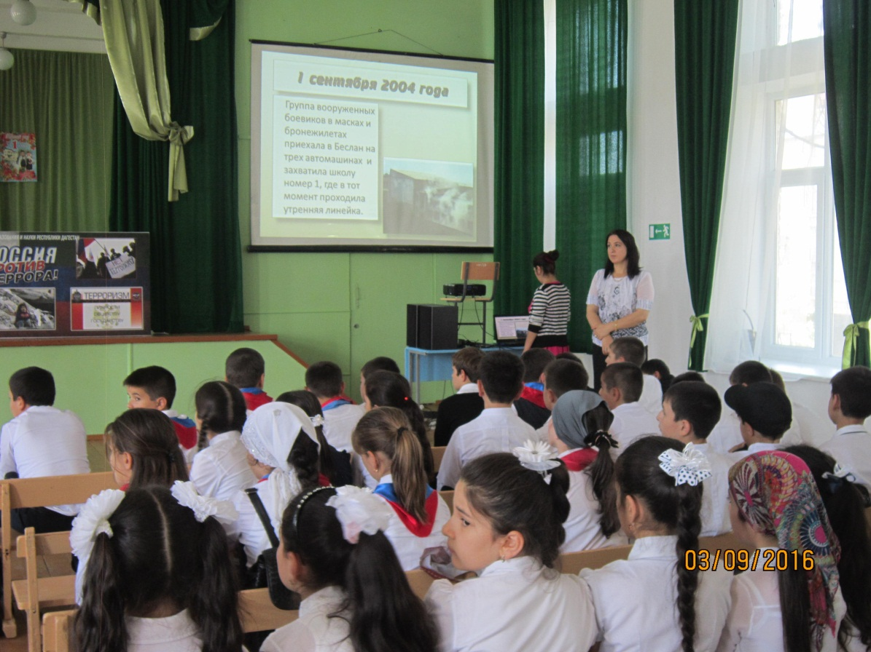

**04.09.2017** года в актовом зале школы среди учащихся 8х – 11х классов было организовано и проведено мероприятие, посвященное разгрому международных террористов, вторгшихся в 1999 году в Дагестан. Мероприятие открыла заместитель директора по ВР Килясханова У.Г. Она рассказала детям о том, как наши мужчины встали на защиту своей республики, о сплоченности всех народов Дагестана.

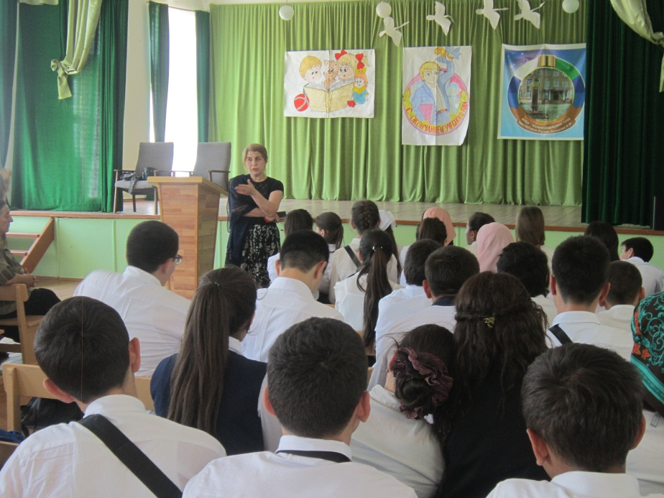

Затем продолжила учитель истории Мамаева Г.С. Она рассказала о террористах, об их жестокости и злых помыслах.

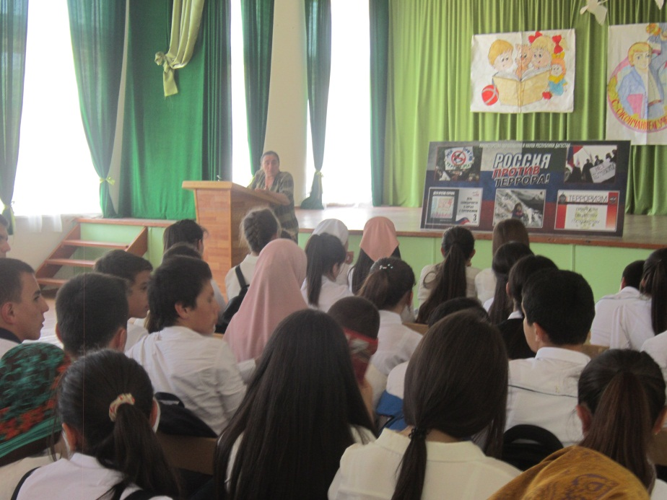

Провели минуту молчания тем, кто погиб от рук террористов.

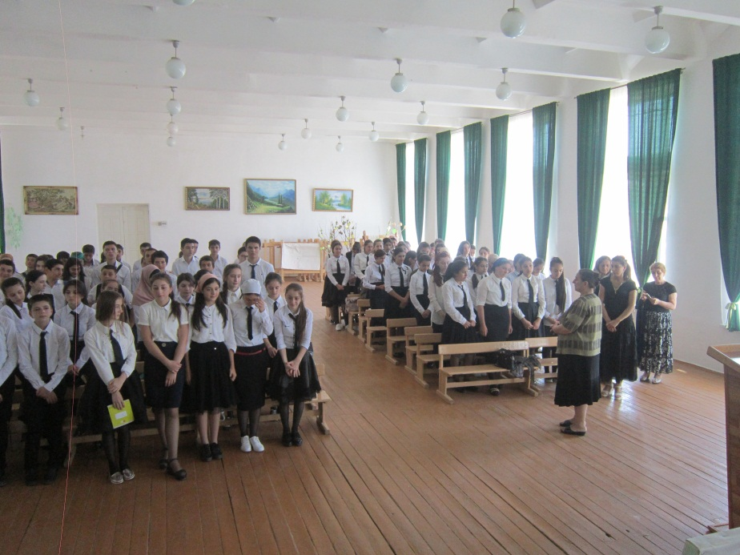

Показали видеоролик «Горячее лето 1999-го Дагестан-Ботлих».

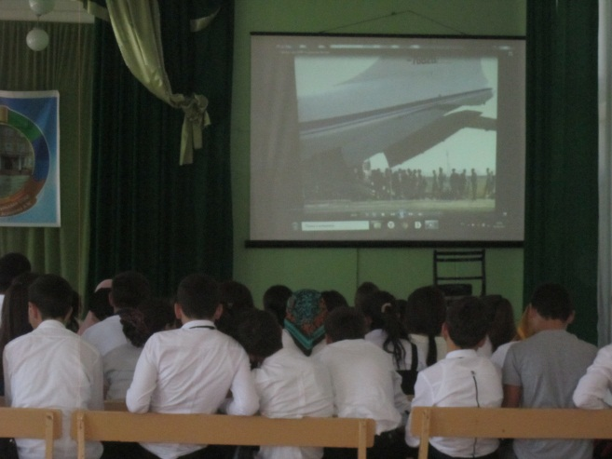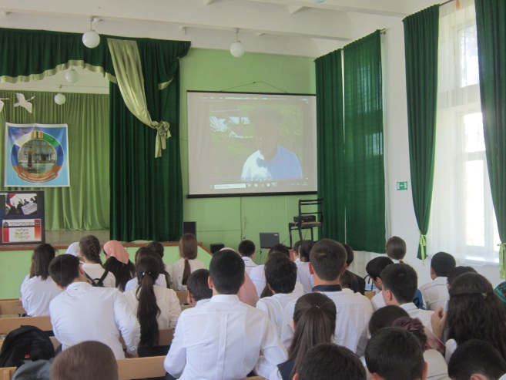

**08.09.2017** года с учащимися 1х-11х классов было проведено учебно-тренировочное занятие по информированию и обучению персонала образовательного учреждения и обучающихся навыкам безопасного поведения при угрозе /пожара, стихийных бедствий, совершения теракта.

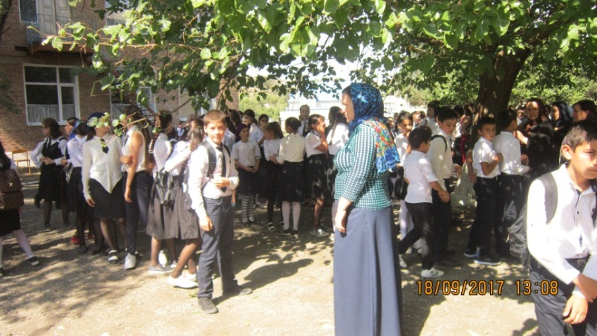

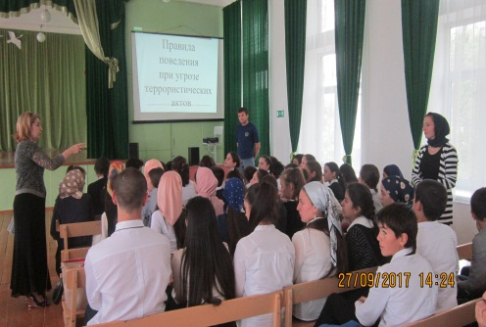**27.09.2017** года с учащимися 5х-7хклассов **28.09.2017** года с учащимися 8х-10х классов в актовом зале школы был проведен инструктаж «Действия при угрозе теракта». Открыл мероприятие инструктор по безопасности Магомедгаджиев Р.Н. рассказав о терактах, воспроизведенных в Дагестане.

Затем слово было предоставлено зам. по ВР Килясхановой У.Г. Она предупредила учащихся о бдительности, где бы они не находились, привела пример из жизни, связанный с терактом в г. Хасавюрте, где она сама была непосредственно свидетелем ложной тревоги, но в то же время повлекший за собой смерть нескольких граждан из-за паники.

И на конец, учащиеся просмотрели видеофильм «Правила поведения при угрозе террористических актов». Фильм был очень познавательный и поучительный не только для учащихся, но и для взрослых.

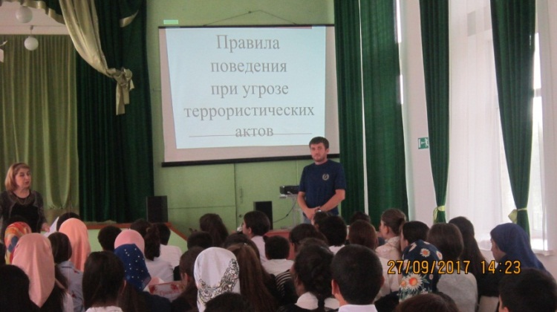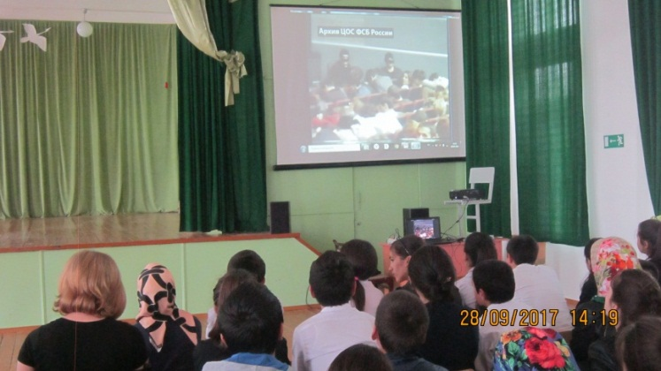

**28.09.2017** года в 3«а» и в 3«б» классах учителем по Окружающему миру Гаджиевой С.Н. был проведен открытый урок «Будем готовы действовать в чрезвычайной ситуации».

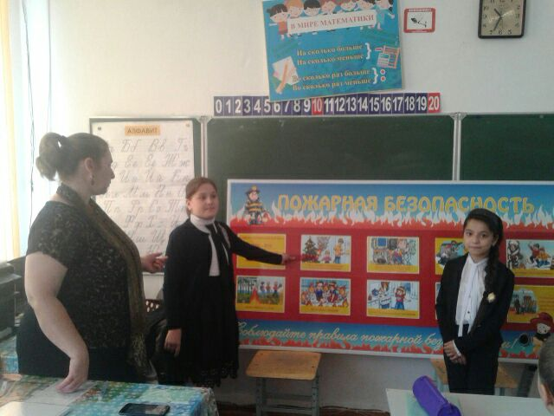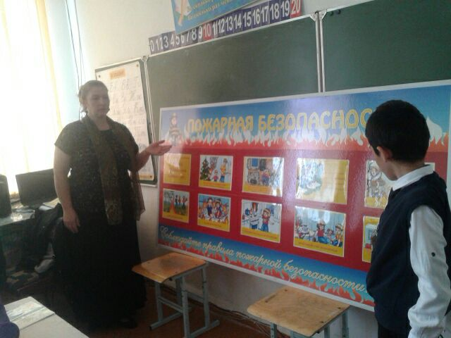

**19.09.2017** года заместителем по безопасности Магомедгаджиевым Р.Н. с членами дружины юных пожарных/ДЮП/ была проведена учебная тренировка по отработке действий персонала учащихся и воспитанников при экстренной эвакуации в случае возникновения чрезвычайной ситуации и проведено занятие непосредственно с дружиной юных пожарных в составе 17 учащихся.

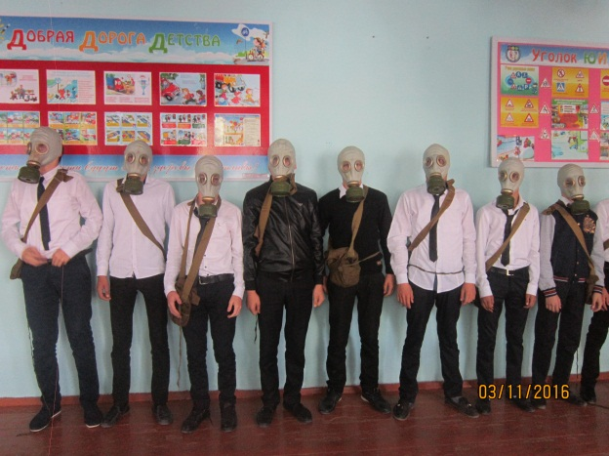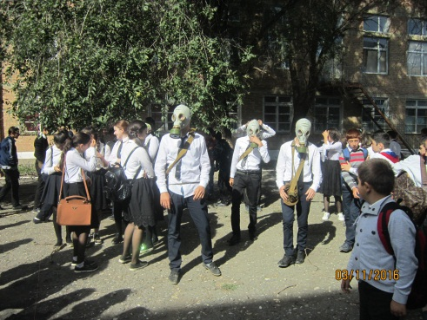

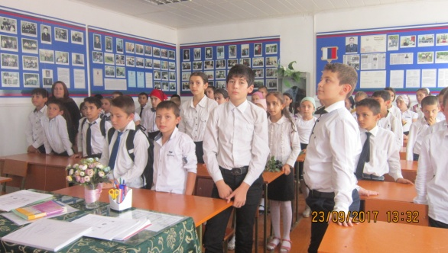

**23.09.2017** года классные руководители 5х классов Залибекова А.С. Меджидова А.А. и Хочаева З.З. провели урок мужества «Герой нашего времени», посвященный выпускнику нашей школы Аскерову А.М., павшему от рук террористов. Классный час прошел в музее Аскера.

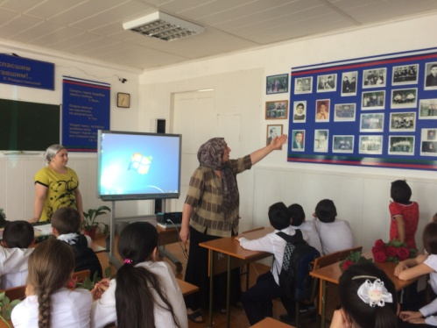

Учитель истории Мамаева Г.С. провела экскурсию начиная с его детства и кончая его службой в рядах МВД, его последним героическим днем.

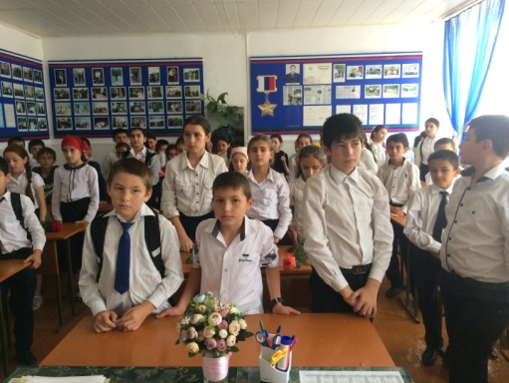

Затем была обьявлена минута молчания.

По окнчании урока мужества все дети дружно пошли на возложение цветовк памятнику Аскера.

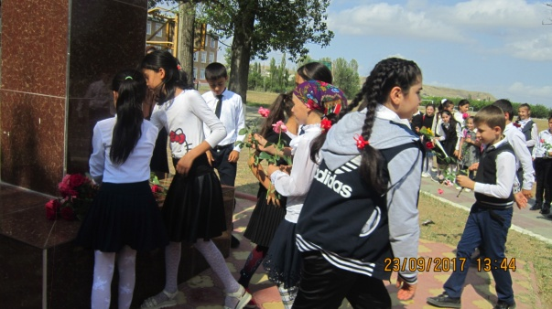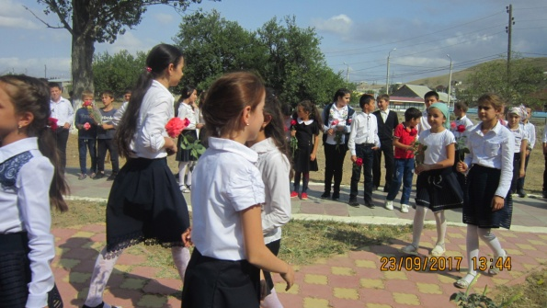

**Г Р А Ф И К**

дежурства по школе на 2017-2018 учебный год

|  |  |  |  |  |  |
| --- | --- | --- | --- | --- | --- |
| **Класс** | **Ф.И.О** | **Сроки** | **Этаж** | **Класс** | **Ф.И.О.** |
| 11«а» | Далгатова Э.А. | 01/09-09/09  16/10-21/10  04/12-09/12  22/01-27/01  05/03-10/03 23/04-28/04 | 1  2  3 | 11«а»  8«б»  6«а» | Далгатова Э.А.  Килясханова У.Г.  Ибрагимова Б.В. |
| 10«а» | Сапиева И.А. | 11/09-16/09  23/10-28/10  11/12-16/12  29/01-03/02  12/03-17/03 30/04-05/05 | 1  2  3 | 6«б»  10  8«в» | Меджидова З.И.  Сапиева И.А.  Килясханова З.А. |
| 9«а» | Сулейманова Н.А. | 18/09-23/09  30/10-11/11  18/12-23/12  05/02-10/02  19/03-22/03 07/05-12/05 | 1  2  3 | 8«а»  6«в»  9«а» | Таштемирова Н.У.  Умарова С.Ш.  Сулейманова Н.У. |
| 9«б» | Джамалутдинова З.Д. | 25/09-30/09  13/11-18/11  25/12-30/12  12/02-17/02 02/04-07/04 14/05-19/05 | 1  2  3 | 9«б»  7«в»  5«б» | Джамалутдинова З.Д.  Мамаева Г.С.  Меджидова А.А. |
| 9«в» | Абукова С.Б. | 02/10-07/10  20/11-25/11  10/01-13/01  19/02-24/02 09/04-14/04 21/05-25/05 | 1  2  3 | 9«в»  7«б»  5«в» | Абукова С.Б.  Зубаилова А.М.  Хочаева З.З. |
| 9«г» | Магомедова З.Г. | 09/10-14/10  27/11-02/12  15/01-20/01  26/02-03/03 16/04-21/04 | 1  2  3 | 9«г»  5«а»  7«а» | Магомедова З.Г.  Зайнутдинова А.З.  Телеева П.Д. |

**Г Р А Ф И К**

дежурства администрации школы на 2017-2018 учебный год.

|  |  |  |  |  |
| --- | --- | --- | --- | --- |
| **№** | **Ф.И.О.** | **должность** | **Дни, часы** | **Примечание** |
| **1.** | Ибрагимова Ш.Ш. | Директор | Понедельник  с 8-00 до 18-00 |  |
| **2.** | Килясханова У.Г. | Зам. по ВР | Вторник  с 8-00 до 18-00 |  |
| **3.** | Алиева У.М. | Завуч нач.кл. | Среда  с 8-00 до 18-00 |  |
| **4.** | Ахмедова О.М. | Зам. по УВР | Четверг  с 8-00 до 18-00 |  |
| **5.** | Джамбулатова Х.Д. | Зам. по УВР | Пятница  с 8-00 до 18-00 |  |
| **6.** | Магомедгаджиев Р.Н. | Зам. по безопасности | Суббота  с 8-00 до 18-00 |  |

**Директор Ш.Ш.Ибрагимова**

**Справку составила зам по УВР У.Г.Килясханова**